Schülerexperiment – Die Wirkung von Biokatalysatoren
In diesem Versuch soll mit Hilfe von Alltagsprodukten wie z.B. der Bäckerhefe die katalytische Eigenschaft von Enzymen gezeigt werden. Es wird veranschaulicht, dass Enzyme als Biokatalysatoren die Zerfallsreaktion von Wasserstoffperoxid zu Sauerstoff und Wasser beschleunigen.

Gefahrenstoffe
Wasserstoffperoxid  (w = 3 -5 %) |  |  | H: 302, 318 |  |  | P: 280, 305+351+338, 313
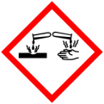

ACHTUNG: Wasserstoffperoxid darf nicht mit der Haut in Berührung kommen. Es sollten Handschuhe getragen werden!

Materialien: Reagenzglasständer, Spatellöffel, 5 Reagenzgläser, Holzspan, Einmalhandschuhe, Tropfpipette
Chemikalien: Wasserstoffperoxid (w=10%), rohe Kartoffel, gekochte Kartoffel, Bäckerhefe, grünes Blatt (z.B. von einer Rose)
Durchführung: Die Reagenzgläser werden mit Hilfe einer Tropfpipette circa 2-3 cm hoch mit Wasserstoffperoxidlösung gefüllt. Ein Reagenzglas (Reagenzglas 1) wird als Rückstellprobe aufbewahrt, während zu der Wasserstoffperoxidlösung in den Reagenzgläsern 2-4 etwa eine Spatelspitze der folgenden Stoffe hinzugegeben wird:
Reagenzglas 2) gekochte Kartoffelstücke;
Reagenzglas 3) rohe Kartoffelstücke;
Reagenzglas 4) Bäckerhefe;
Reagenzglas 5) zerschnittenen grüne Blätter
Anschließend wird ein glimmender Holzspan in jedes der Reagenzgläser gehalten.
Beobachtung: Reagenzglas 1) Am Reagenzglasrand bilden sich kleine Bläschen, der Holzspan glüht nicht auf.
Reagenzglas 2) Es ist keine Veränderung erkennbar. Der Holzspan glüht nicht auf.
Reagenzglas 3) Es steigen viele Bläschen auf, der Holzspan glüht auf.
Reagenzglas 4) Es steigen viele Bläschen auf, der Holzspan glüht auf.
Reagenzglas 5) Es steigen wenige Bläschen auf, der Holzspan glüht schwach auf.
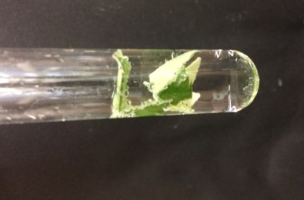
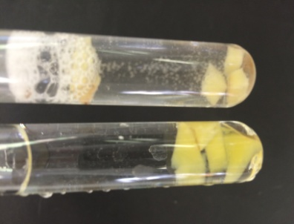

Abbildung 2: Reagenzglas 2,3 und 5 (von links nach rechts.)

Deutung: Durch die katalytische Aktivität einiger Stoffe (hier Enzyme) zerfällt Wasserstoffperoxid zu Wasser und Sauerstoff (positive Glimmspanprobe):

2H₂O_{2(aq)} $\underset{→}{Enzyme}$ O_{2(g)} + 2H₂O_{(l)}

Beim Kochen verlieren Enzyme zum Teil ihre Wirksamkeit, weswegen in Reagenzglas 3 keine Gasentwicklung zu beobachten ist. Lebende Organismen enthalten Enzyme, die in der Lage sind das Wasserstoffperoxid zu zersetzen.
Entsorgung: Wenn keine Gasbildung mehr zu beobachten ist kann der Inhalt verdünnt über den Abfluss entsorgt werden. Das nicht zersetzte Wasserstoffperoxid wird mit etwas Mangandioxid versetzt und dann über den Schwermetallabfall entsorgt.
Literatur: H. Schmidkunz, Chemische Freihandversuche – Band 1; Aulis, 2011; S. 114.
Alternativ können bei diesem Versuch auch andere Lebensmittel wie z.B Bananen, Gurken, Joghurt, Milch oder Eier untersucht werden. Anschließend kann ein Bezug zur Biologie hergestellt werden, wo Enzyme in diesen Klassenstufen auch als Hilfsstoffe für Stoffwechselprozesse thematisiert werden.
Der Versuch ist effektvoller mit 10 %iger Wasserstoffperoxidlösung. Im Schülerversuch sollte jedoch auf die geringer konzentrierte zurückgegriffen werden.

